
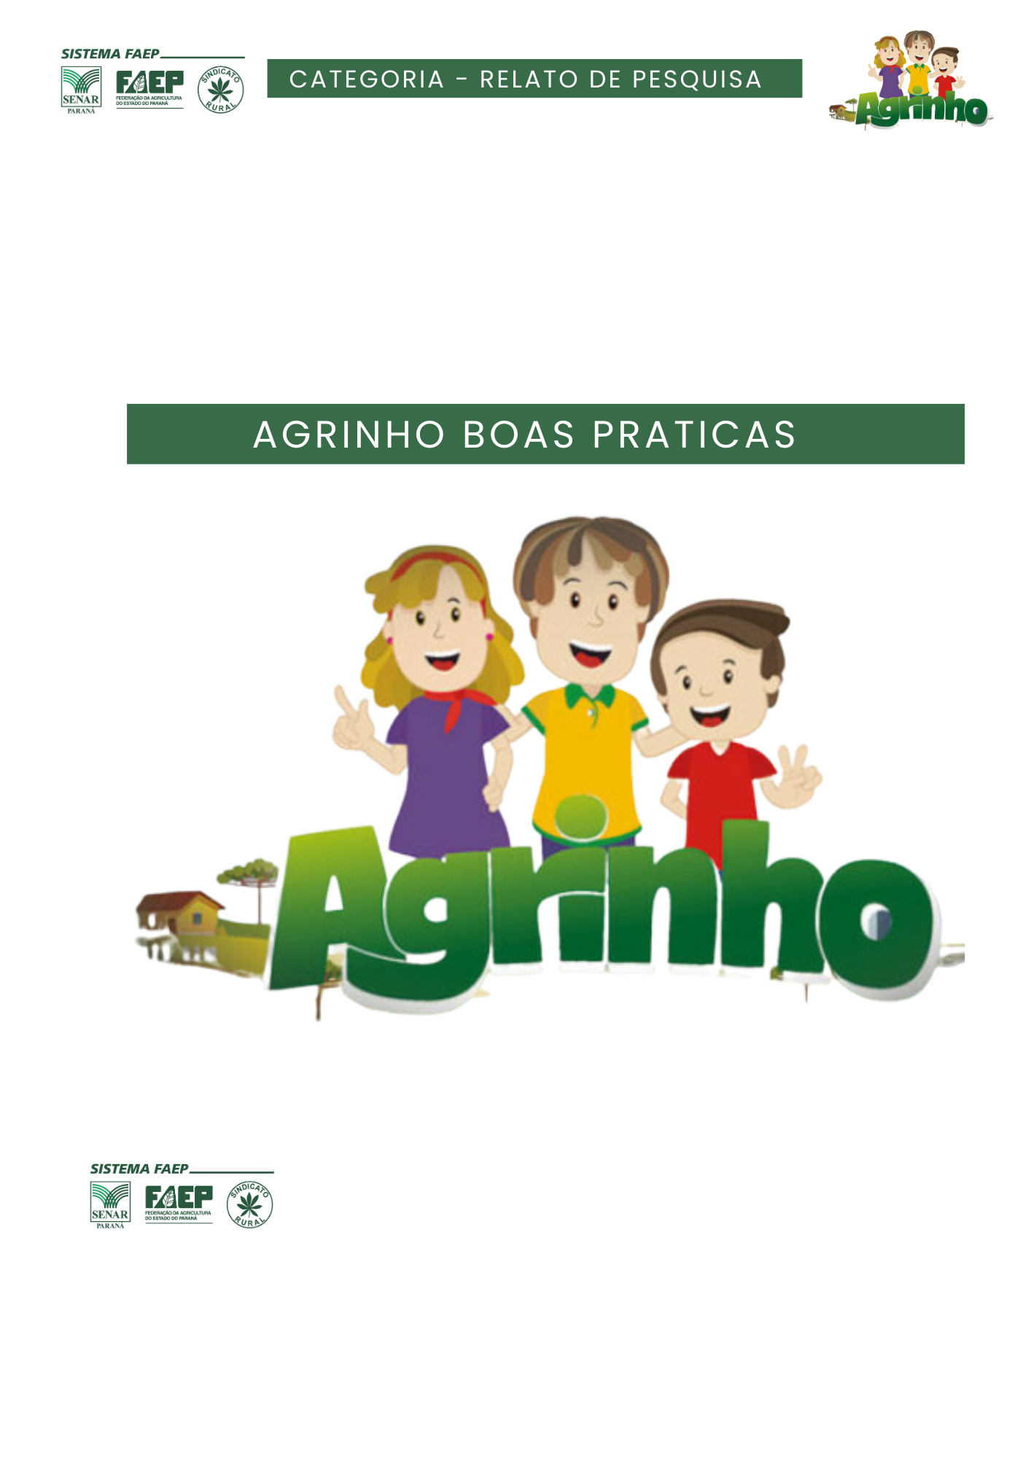

ESCOLA: _________________________________________________________________________

RELATÓRIO DE PESQUISA

(MUNICIPIO)
2025
Tema: Agrinho Boas Práticas Agrícolas
Categoria: Relato de Pesquisa
Município: _____________________
Dados da Instituição de ensino:
Nome da escola: _________________________________________________________________________
Endereço completo: ______________________________________________________________________
Número do telefone: ______________________________________________________________________

Dados do professor:
Nome completo: _________________________________________________________________________
Endereço completo: ______________________________________________________________________
Número do telefone celular: ________________________________________________________________
Número do CPF: _________________________________________________________________________
Número do RG: __________________________________________________________________________
Tamanho da camiseta: ____________________________________________________________________
Dados dos estudantes:
Estudante 01:
Nome completo: _________________________________________________________________________
Endereço completo: ______________________________________________________________________
Número do telefone celular: ________________________________________________________________
Número do CPF: _________________________________________________________________________
Número do RG: __________________________________________________________________________
Tamanho da camiseta: ____________________________________________________________________

Estudante 02:
Nome completo: _________________________________________________________________________
Endereço completo: ______________________________________________________________________
Número do telefone celular: ________________________________________________________________
Número do CPF: _________________________________________________________________________
Número do RG: __________________________________________________________________________
Tamanho da camiseta: ____________________________________________________________________

Estudante 03:
Nome completo: _________________________________________________________________________
Endereço completo: ______________________________________________________________________
Número do telefone celular: ________________________________________________________________
Número do CPF: _________________________________________________________________________
Número do RG: __________________________________________________________________________
Tamanho da camiseta: ____________________________________________________________________

Estudante 04:
Nome completo: _________________________________________________________________________
Endereço completo: ______________________________________________________________________
Número do telefone celular: ________________________________________________________________
Número do CPF: _________________________________________________________________________
Número do RG: __________________________________________________________________________
Tamanho da camiseta: ____________________________________________________________________

Estudante 05:
Nome completo: _________________________________________________________________________
Endereço completo: ______________________________________________________________________
Número do telefone celular: ________________________________________________________________
Número do CPF: _________________________________________________________________________
Número do RG: __________________________________________________________________________
Tamanho da camiseta: ____________________________________________________________________

SUMÁRIO

1. INTRODUÇÃO 5
2. OBJETIVOS 6
3. DESCRIÇÃO/RELATO 7
4. CONCLUSÃO 8
5. ANEXOS 9

INTRODUÇÃO

OBJETIVOS

DESCRIÇÃO/RELATO

CONCLUSÃO

ANEXOS

Obs.:
- Anexar cópia do checklist e demais comprovações das ações realizadas – fotos; etc.)
- Os anexos deverão vir no mesmo arquivo e não serão contados no número de páginas. (Arquivo com no máximo 32 MB).
- Não será necessário seguir as normas brasileiras da ABNT.

Checklist de Boas Práticas Agrícolas
NOME DA EQUIPE
Data da Avaliação:
Nº | Item | Conformidade
 |  | NA | NC | C
1 | Há um relato do histórico da área?
2 | Foi organizado um caderno de campo para registrar as informações da área?
3 | Foi elaborado um mapa ou croqui da área de produção?
4 | Há uma descrição/análise dos riscos presentes no entorno da área de cultivo? (Ex, área sujeita a escorrimento, inundações, proximidade com fossas etc.)
5 | Existem barreiras ou obstáculos (cercas-vivas, arame farpado, cobertura plástica etc.) que impeçam ou dificultem o acesso de animais às áreas de cultivo?
6 | A área de produção se encontra limpa de lixo e resíduos para evitar o desenvolvimento de doenças e pragas que possam resultar em risco de segurança alimentar?
7 | Há uma descrição dos insumos utilizados, demonstrando que os mesmos são registrados/indicados para o uso em questão?
8 | Há uma descrição das ferramentas, equipamentos e maquinários utilizados, demonstrando que o seu uso foi adequado para cada atividade/operação?
9 | Há relatos/fotos demonstrando que todos os participantes utilizaram EPI de maneira adequada, de acordo com a atividade que exerceram?
10 | A escolha das cultivares/espécies levou em conta a resistência ou tolerância a pragas e doenças e a região de cultivo?
11 | O plantio das cultivares/espécies levou em conta a época do ano mais recomendada?
12 | O sistema de rotação de culturas foi adotado corretamente?
13 | Utilizou consórcios ou outro tipo de diversificação de cultivos?
14 | Há o plantio de espécies atrativas de polinizadores e/ou inimigos naturais no entorno do cultivo?
15 | Foram adotadas técnicas para evitar a compactação, erosão ou outras formas de degradação do solo?
16 | A adubação/aplicação de fertilizantes foi realizada com base na análise de solo e/ou necessidades nutricionais da cultura?
17 | Todas as aplicações de fertilizantes e outros insumos foram registradas no caderno de campo?
18 | No caso de uso de esterco, foi precedido de compostagem adequada?
19 | Os fertilizantes químicos foram estocados em local coberto, limpo, seco e, portanto, não representam risco ao meio ambiente (fontes de água, animais domésticos, etc.)?
20 | No caso de uso de defensivos agrícolas, estes estão armazenados de acordo com a legislação vigente?
21 | Existem registros dos turnos de rega, vazão e demais informações sobre irrigação?
22 | A irrigação levou em conta algum método de manejo e controle, como balanço hídrico, tensiômetro, Irrigas® ou outro recomendado?
23 | Observa-se desperdício de água por vazamento, tubulações e ou torneiras?
24 | As caixas d'água e cisternas são tampadas adequadamente, sem rachaduras e infiltrações, instaladas sem risco de contaminação por enxurradas ou outras fontes?
25 | Os reservatórios de água encontram-se livres de resíduos depositados no fundo, ou superfície?
26 | Houve adoção do manejo integrado de pragas e doenças?
27 | Houve o monitoramento semanal de pragas e doenças e registro no caderno de campo?
28 | As caixas, utensílios e/ou equipamentos utilizados na colheita são limpos, conservados e protegidos de contaminações?
29 | Existem acúmulos de entulhos nos arredores das instalações de estoque, depósitos etc.?
30 | Houve separação adequada do lixo e as lixeiras presentes próximas à área de produção possuem tampas e ficam fechadas de forma a evitar a entrada de insetos e roedores?

FOTOS

